Quando o assunto são doenças sexualmente transmissíveis geralmente a AIDS é a primeira que nos vem a cabeça. Sabemos que existem muitas questões que geram dúvidas sobre AIDS, já que é um dos maiores surtos pandêmicos da atualidade. Por isso é necessário sempre se manter atualizado a respeito do assunto e conhecer bem o vírus, forma de tratamento e estilo de vida de alguém que conviva com a AIDS ou HIV. Para não sair por aí falando besteira é sempre bom se manter informado, por isso preparamos um resumão do assunto. Bora conferir?

O vírus

O HIV é o vírus causador da AIDS (Síndrome da Imunodeficiência Adquirida), classificada como uma IST (infecção sexualmente transmissível), sendo que uma das formas de transmissão é o contato sexual sem proteção. Atualmente, existem dois tipos de vírus conhecidos: HIV-1 e o HIV-2. <br>

Todos os dias o famoso sistema imunológico nos protege do ataque de microrganismos. Entre as células de defesa estão os linfócitos TCD4+ que são como generais organizando as tropas, que no caso seriam nossas células de defesas para possíveis invasões. O HIV passa a se ligar com ele, penetrando no seu interior e fazendo cópias de si mesmo. O sistema imunológico vai ficando cada vez mais fraco, o que facilita para infecções oportunistas.

Tratamento

Infelizmente, ainda não existe cura para a AIDS, mas existem tratamentos que ajudam a melhorar a qualidade de vida e diminuem o risco de transmissão. Com isso pessoas portadoras do vírus chamadas de soropositivas ou HIV+ podem ter uma vida saudável. Desde 1996, o Brasil fornece de graça os medicamentos antirretrovirais pelo SUS a todas as pessoas que necessitam.

AIDS x HIV

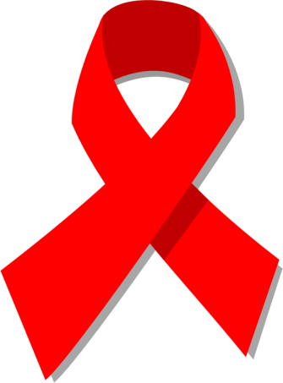As confusões entre AIDS e o HIV são frequentes. A pessoa que possui o vírus do HIV não necessariamente tem AIDS, o que é um pouco confuso de fato, mas basta entender que a AIDS é a doença e apresenta sintomas e só desenvolve caso a pessoa infectada pelo vírus (HIV) não faça o tratamento adequado. Importante lembrar que mesmo que a AIDS não seja desenvolvida a pessoa ainda é transmissora do vírus. A AIDS, como já vimos, causa o enfraquecimento do sistema imunológico, tornando o organismo fraco, fazendo com que doenças como pneumonias, tuberculose, meningite, salmonela, candidíase se aproveitem disso para invadir o corpo do paciente.

O que é a janela imunológica?

Quando o vírus entrar no organismo, vai tentar se defender produzindo anticorpos, porém isso não ocorre de forma imediata. O período entre o contágio e o início da produção é chamado de “janela imunológica”, dura em média 30 dias. Durante esse período, o resultado do exame é negativo, apesar disso a pessoa já é transmissora.<br>

O vírus não escolhe cor, orientação sexual, gênero, idade, classe ou comportamento sexual. Isso significa que independentemente desses fatores todos nós, sem exceção, somos aptos a contrair o vírus. Por esse motivo boas práticas são sempre recomendadas. Devemos nos manter atentos e realizar testes regularmente, disponibilizados gratuitamente pelo SUS, não compartilhar seringas e objetos perfuro cortantes, além de manter relações sexuais protegidas.

PEP x PrEP

Ser expostos a uma situação de risco pode ser um problemão, apesar disso hoje existe uma medida de emergência, significando que deve ser realizada só em último caso e com consciência. Essa medida é chamada de PEP (Profilaxia Pós-Exposição), tratamento que deve começar horas após a exposição e é indicada para pessoas que se expuseram a uma situação de risco como sexo sem camisinha. O tratamento dura 28 dias e deve ser acompanhado pela equipe de saúde, é um tratamento complicado, extremamente arriscado e cheio de efeitos colaterais. Muitas pessoas mal conseguem concluí-lo.<br>

Existe outra medida para prevenir o HIV, não é nada simples e traz efeitos colaterais - indicada apenas para uma pequena parcela da população como homens que fazem sexo com outros homens, trabalhadores (as) do sexo, transexuais, pessoas que tem relações sexuais com soropositivo que não estejam em tratamento ou pessoas que fazem o uso repetitivo da PEP. Essa forma de prevenção não é de emergência, já que é tomada antes da exposição, por isso é chamada de PREP (Profilaxia Pré-Exposição). Para fazer o uso dela é necessário procurar um profissional da saúde. <br>

Ambos são oferecidos gratuitamente pelo SUS.

A vida de uma pessoa soropositiva é cheia de obstáculos como o preconceito e discriminação que deveriam ter sido eliminados há muito tempo. Porém mesmo com a evolução das tecnologias, o ser humano continua com pensamentos ultrapassados e desinformados sobre vários assuntos. Termos como “aidético” são usados para atacar pessoas que convivem com o vírus e frequentemente tem o emocional abalado por conta disso. Esse quadro pode levar a depressão e outros problemas emocionais na vida de um soropositivo. -- depoimento—

Transmissão

A transmissão do vírus pode ocorrer de mãe para filho durante a gestação, parto ou amamentação. Sendo o maior risco durante o parto. Essa forma de transmissão é chamada de vertical, porém com o tratamento certo pode ser evitada. O recém-nascido deve receber medicamento antirretroviral e ser acompanhado e a não amamentação é recomendada, sendo que o SUS oferece nesses casos uma fórmula infantil para alimentar a criança.<br>

Indetectável = Intransmissível

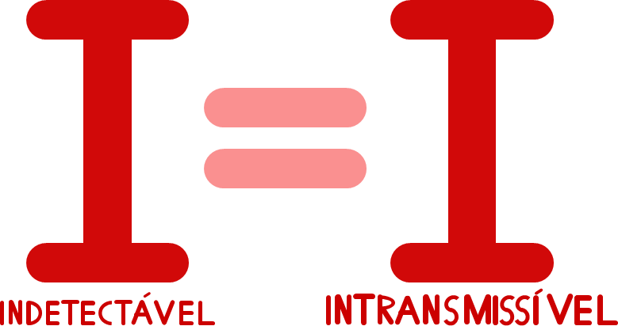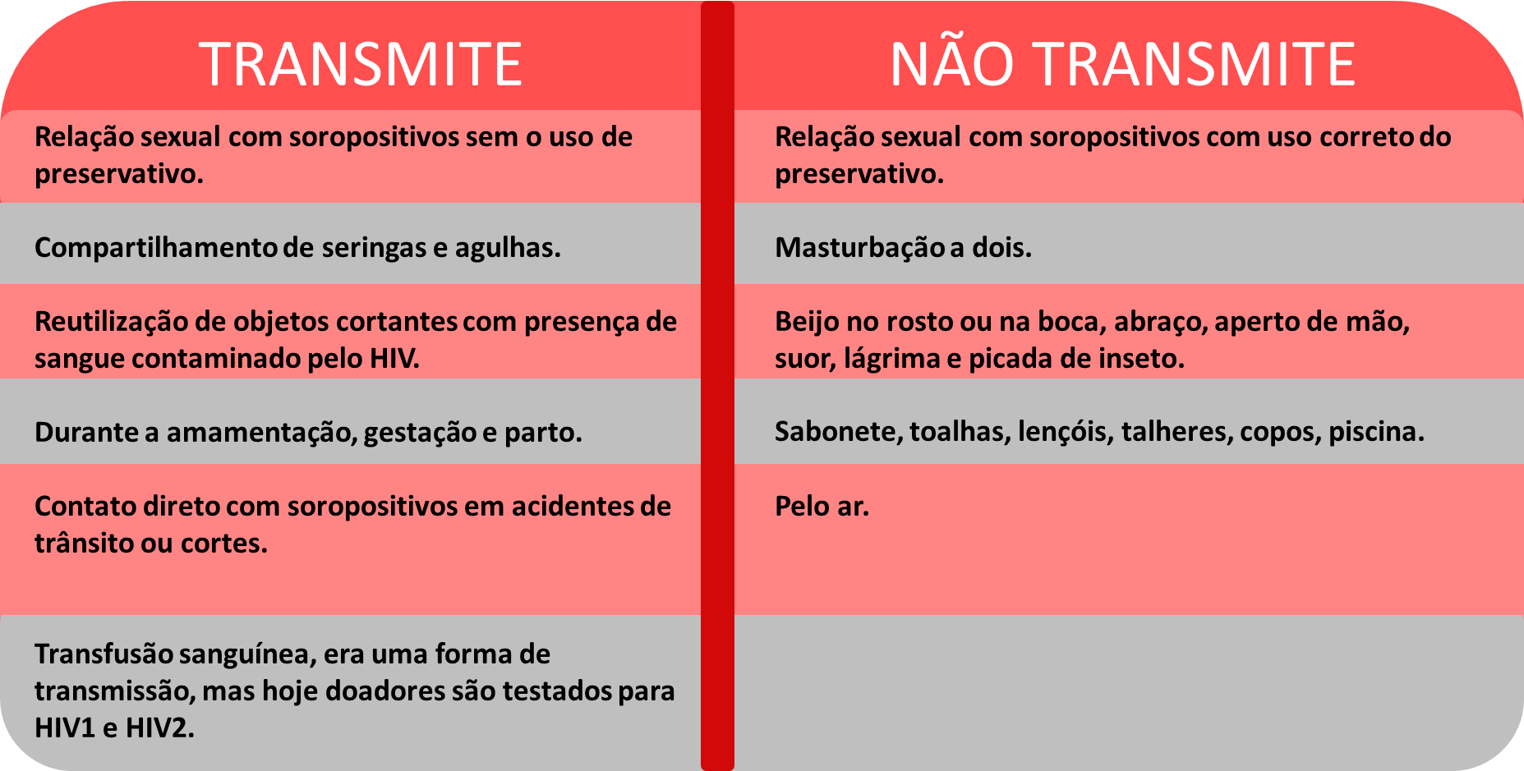 O homem transmite a doença mais fácil do que as mulheres. Há fatores como imunodeficiência avançada, relação anal receptiva, relação sexual durante a menstruação e presença de outra IST que aumentam o risco de transmissão. O risco de transmissão por sexo oral é menor, porém é maior para o parceiro que pratica e se há ferimentos na boca. Ainda existem muitas confusões sobre como o HIV é transmitido e é sempre bom deixar claro que pessoas portadoras do HIV não são radioativas e merecem ser tratadas como qualquer outra pessoa. <br>

Quando uma pessoa HIV+ tem carga viral igual ou inferior a 40 cópias/ml de sangue, é dita como indetectável. Três grandes estudos sobre a transmissão sexual do HIV, que usaram casais em que um parceiro possuía carga indetectável e o outro que não possui o vírus, trouxeram resultados animadores, pois em nenhum dos casos houve transmissão. Esses estudos reforçam o slogan "indetectável = intransmissível". <br>

Caso descubra que possui o vírus comunique seus parceiros, pois um diagnóstico precoce auxilia muito no tratamento.<br>

O uso de preservativo é a melhor forma de se proteger as ISTs.

Fontes:

http://giv.org.br/HIV-e-AIDS/O-Que-%C3%A9-a-AIDS/index.html

https://unaids.org.br/2018/07/indetectavel-intransmissivel/

http://portalms.saude.gov.br/saude-de-a-z/aids

http://www.aids.gov.br/pt-br/publico-geral/prevencao-combinada/pep-profilaxia-pos-exposicao-ao-hiv

http://www.aids.gov.br/pt-br/faq/qual-e-diferenca-entre-prep-e-pep

http://www.aids.gov.br/pt-br/publico-geral/prevencao-combinada/profilaxia-pre-exposicao-prep

http://www.aids.gov.br/pt-br/publico-geral/o-que-e-hiv

http://www.aids.gov.br/pt-br/publico-geral/o-que-e-hiv